«Формирование умения использовать историческую карту как источника информации»

Авторы-разработчики:

Веретенникова С.Г. МАОУ «СОШ№ 15» г. Губаха;
Голдырева Е.В.МБОУ «Кишертская СОШ»;
Третьяк Л.А. МАОУ «ООШ №2» г . Губаха

«Научить учащихся «читать карту» как читают
историческую книгу» — задача учителя».
А.И. Стражев.
Требования к уровню картографической грамотности школьников неоднократно изменялись. Эти изменения были обусловлены, в основном, изменением социального заказа общества к картографической подготовке учащихся.
Современные требования к качеству картографической грамотности выпускников общеобразовательных учреждений Российской Федерации отражены в нормативных документах Министерства общего и профессионального образования Российской Федерации, а также в государственном образовательном стандарте основного общего образования.
«Среднее историческое образование должно вооружить учащихся совершенным владением языком истории - картой, умением извлекать из картографических источников максимум информации и постоянной потребностью обращения к карте как основному и универсальному источнику исторических знаний».
- Анализ программных документов на предмет формирования названного умения
1а) сравнение требований к уровню подготовки выпускников основной школы по формируемому умению:
Требования к уровню подготовки выпускников основной школы (1998 г.) | Требования к уровню подготовки выпускников основной школы  (ФК ГОС 2004 г.) | Требования к предметным образовательным результатам  (ФГОС ООО 2010 г.)
«Читать историческую карту с опорой на легенду» | «Показывать на исторической карте территории расселения народов, границы государств, города, места значительных исторических событий» | «Использовать историческую карту как источник информации»

1б) сравнение формулировок формируемого умения в соответствии с Примерной программой по истории ФГОС ООО (по классам):
5 класс | 6 класс | 7 класс | 8 класс | 9 класс
использовать историческую карту как источник информации о расселении человеческих общностей в эпохи первобытности и Древнего мира, расположении древних цивилизаций и государств, местах важнейших событий;  • сопоставлять свидетельства различных исторических источников, выявляя в них общее и различия; | использовать историческую карту как источник информации о территории, об экономических и культурных центрах Руси и других государств в Средние века, о направлениях крупнейших передвижений людей — походов, завоеваний, колонизаций и др.;  сравнивать свидетельства различных исторических источников, выявляя в них общее и различия; | использовать историческую карту как источник информации о границах России и других государств в Новое время, об основных процессах социально-экономического развития, о местах важнейших событий, 69 направлениях значительных передвижений — походов, завоеваний, колонизации и др.; • анализировать информацию различных источников по отечественной и всеобщей истории Нового времени;  используя историческую карту, характеризовать социально- экономическое и политическое развитие России, других государств в Новое время; | использовать историческую карту как источник информации о  особенностей международных отношений в эпоху Нового времени,  территориальных приобретениях России по итогам войн со Швецией, с Турцией и Ираном,  об основных событиях войны 1812 г.,  территориальных приобретениях России по решениям Венского конгресса,  территориях, включённые в состав  Российской империи во второй половине XIX в.  Систематизировать и обобщать исторический материал по истории России XIX в. | использовать историческую карту как источник информации о территории России (СССР) и других государств в ХХ — начале XXI в., значительных социально-экономических процессах и изменениях на политической карте мира в новейшую эпоху, местах крупнейших событий и др.;  используя историческую карту, характеризовать социально- экономическое и политическое развитие России, других государств в ХХ — начале XXI

«Формирование у школьников картографических знаний и умений начинается с простейших действий, со знакомства с отдельными странами, затем изучается история единого мира в тот или иной период. Карта становится одним из важнейших средств извлечения сущностных знаний. На заключительном этапе школьники понимаются от знаний исторической топографии и умений ею оперировать к представлениям о динамике геополитического положения государств, цивилизаций».
Одним из важнейших направлений в работе с картой является обучение школьников умению ориентироваться в ней. Оно включает поиск нужных объектов, правильный показ на основе точных ориентиров и словесное их провозглашение.
Умение ориентироваться по карте предполагает оценку взаимного расположения объектов, расстояний, площадей. Для этого надо обучать школьников пользоваться масштабом карты.
Умение ориентироваться по карте включает в себя и умение пользоваться ее легендой.
Важнейшим умением, помимо ориентирования, является чтение исторической информации в самой карте, ибо она является важным и особым источником знаний о прошлом.
Методика формирования картографических знаний и умений должна опираться на накопленный богатейший опыт методистов – картографов: А.М. Берлянта, В.П. Буданова, Н.М. Яковлева, Г.Ю. Грюнберга, М.В. Студеникина, и др.
М.Т. Студеникин также определяет картографические знания и умения, которые должны сформироваться у учеников в ходе работы с исторической картой:
1) «В основной школе учитель восстанавливает знания учеников о масштабе»;
2) Необходимо дать понять детям, что «если для изучаемой темы нет соответствующей карты, то ее нельзя заменять картой другого исторического периода»;
При показе по исторической карте следует соблюдать основные правила:
3) «Перед показом необходимо давать словесное описание географического местоположения пункта или рубежа, места события. При описании границ следует называть не только физико-географические ориентиры, но также соседние государства и народы». Так как, по Студеникину, «ученик лишь тогда будет знать местоположение исторического объекта, когда сможет найти его по ориентировочным пунктам и рубежам»;
4) «реки надо показывать только по течению от истока до устья; города точкой; границы государств – непрерывной линией. Показ объекта сопровождают указанием сторон горизонта (восточнее и западнее, севернее и южнее), названием географических ориентиров и признаков»;
5) «Стоять у настенной карты надо так, чтобы не заслонять источник света и показываемый объект. Объект показывают указкой или ручкой, повернувшись лицом к классу. Указку берут в ту руку, которая ближе к карте».
Ворожейкина Н.И. определяет основное содержание картографических знаний и умений учеников основной школы. Она определяет главный принцип работы с картой: «работа с картой должна вестись систематически, как при изучении нового материала на уроке, так и при его закреплении».
Ворожейкина показывает, как постепенно с 5 по 9 класс идет накопление знаний и развитие умений по работе с картой.
5 класс. | История древнего мира | Элементарные знания по чтению исторической карты:  - Знакомство с системой условных обозначений (легендой) исторической карты;  - Представления об условности отражения исторических объектов на карте (например, показ изменения границ древних государств, в рамках оговоренного на карте периода).  - «Чтение» исторической карты с опорой на ее легенду.  - Знакомство с картосхемой и ее условными обозначениями.  - Знакомство с элементарными требованиями по заполнению контурной карты.  Умения:  - пользоваться картой как источником знаний – на основе легенды извлекать информацию о географическом положении различных стран и вытекающих из него занятий людей;  - описывать границы государства, направления военных походов;  - показывать на исторической карте местонахождение древнейших цивилизаций и государств, торговых путей, мест сражений и военных походов и др., сопровождая показ словесным описанием (остров, полуостров, материк, какими морями омывается, с какими странами граничит, какие реки протекают по территории государства и т.д.);  - заполнять контурные карты по предложенным заданиям.
6 класс | История средних веков | Закрепление действий, необходимых для чтения исторической карты; для работы с контурными картами.  Умение показывать на исторической карте направления наиболее значительных передвижений людей (Великое переселение народов, завоевания, крестовые походы); местоположение государств средневекового мира
 | История России с древности до конца XVI в | Закрепление действий по работе с картосхемами.  Умения:  - пользоваться исторической картой как источником знаний – описание границ, направления завоевательных походов, мест сражений; элементарный анализ карты, извлечение разнообразной информации на основе изучения легенды карты и вопросов учителя (о природной среде и соответственно о занятиях населения, о территориальном росте, о последствиях монголо-татарского нашествия, о различиях между раздробленным и единым государством);  - показывать на исторических картах территории расселения восточнославянских племен, границы Древнерусского государства к концу XI в., основные древнерусские города, торговые пути, крупнейшие самостоятельные центры периода политической раздробленности, основные центры «собирания» русских земель, места наиболее значительных сражений в ходе борьбы с завоевателями, военных действий, территориальный рост Российского государства XV – XVI вв.;  - работать с контурными картами, в том числе и по заданиям краеведческого характера; соотносить карту страны (определенного периода) и родного края.
7 класс | Новая история XVI – XVII вв. | Закрепление и развитие знаний и умений, полученных на уроках истории и географии: по работе с картой, о Великих географических открытиях, географическом положении, природе и населении стран мира.  Умения:  - использовать историческую карту как источник знаний;  - показывать на исторических картах направление Великих географических открытий, складывание колониальных империй и т.д.
 | История России XVII – XVIII вв. | Закрепление: умения использовать исторические карты как источник знаний – об изменении территории России, причинах и последствиях отдельных войн, различий между восстанием и крестьянской войной; действий, необходимых при работе с контурными картами;  умения:  - использовать содержание исторической карты и картосхемы в рассказе о событиях истории Отечества XVII – XVIII вв.;  - показывать на исторических картах рост территории России в XVII - XVIII вв., походы русских землепроходцев и мореходов, крупнейшие центры торговли и мануфактурного производства, ход военных походов, кампаний и войн, районы народных движений
8 класс | Новая история XIX в.  История России XIX в | Закрепление полученных знаний и умений по работе с контурными картами.  Умения:  - использовать историческую карту как источник знаний об экономическом и социальном развитии стран мира и России в XIX в.;  - показывать на исторических картах страны Европы и США, страны Латинской Америки, Азии и Африки в новое время; территорию Российской империи в XIX в., ее изменения, центры промышленности и торговли, места военных действий и походов
9 класс. | История России XX – XXI вв.  Новейшая история XX – XXI вв. | Умения:  - проводить поиск необходимой информации на основе одной-двух карт, анализировать и систематизировать их данные и применять при рассказе и характеристике исторических событий, процессов (о социально – экономическом развитии стран, о внешней политике и т.д.);  - сравнивать данные разных карт, выявляя сходство и различия
Таким образом, при работе с картой важно формировать у учеников определенные знания, умения и навыки в соответствии с их умственными способностями и возрастом. Вследствие этого, требования к уровню подготовки учеников при работе с исторической картой должны возрастать из класса в класс.
Одно из главных требований эффективности исторического образования в школе – его системность, преемственность, то есть историческое образование должно охватывать не только основную и старшую школы, но и начальную.
На сегодняшний день в учебном плане начальной школы не существует самостоятельного пропедевтического, элементарного курса по истории России. Темы «растворены» в курсе «Окружающий мир» что само по себе, … не логично и, конечно, мало способствует реализации огромного воспитательного потенциала исторического образования).
Важное значение в процессе изучения пропедевтического курса истории имеет историческая карта. При работе с картой формируются такое умения, как: читать историческую карту, использовать легенду к ней, показывать исторические объекты, сопровождать показ словесным описанием.

При работе с исторической картой обучающийся научится:

2 КЛАСС- | 3 КЛАСС | 4 КЛАСС
• находить на карте Российскую Федерацию, Москву — столицу России;  • называть субъект Российской Федерации, в котором находится город (село), где живут учащиеся; | • находить на карте города Золотого кольца России, приводить примеры достопримечательностей этих городов;  • находить на карте страны — соседи России и их столицы; | - находить и показывать на карте России государственную границу, субъекты Российской Федерации, свой регион, его главный город, другие города современной России,

В основной школе эти умения необходимо развивать. И мы предлагаем свой вариант развития умений при работе с исторической картой.

Сводная таблица навыков формируемых при работе с исторической картой
в основной школе
5 класс | 6 класс | 7 класс | 8 класс | 9 класс
Составление связного рассказ на основе полученных знаний и легенды карты. | Нахождение объекта на карте используя различные источники информации | Описание объекта, найденного на карте, (конспект, план) | Сравнение двух карт. | Давать характеристику геополитического положения России в начале XX в  используя инфор мацию историческо  карты.
Навык чтения исторической карты;  Навык работы с контурной картой. | проводить поиск исторической информации в источниках разного типа; | представлять результаты изучения исторического материала в формах конспекта, реферата, рецензии; | устанавливать причинно-следственные связи между явлениями, пространственные и временные рамки изучаемых исторических процессов и явлений; | Давать характеристику  экономического  развития России в начале XX в., используя  информацию исторической карты.
Выявление картографических умений и навыков учащихся. Повторение сторон света. | анализировать историческую информацию, представленную в разных знаковых системах (текст, карта, таблица, схема, аудиовизуальный ряд); | различать в исторической информации факты и мнения, исторические описания и исторические объяснения; | участвовать в дискуссиях по историческим проблемам, формулировать собственную позицию по обсуждаемым вопросам, используя для аргументации исторические сведения; | Характеризовать причины Русско-  японской войны, планы сторон. Рассказывать о ходе боевых действий, используя  историческую карту.
Знакомство c территорией государства. | критически анализировать источник исторической информации (характеризовать авторство источника, время, обстоятельства и цели его создания); | давать описание исторических событий и памятников культуры на основе текста и иллюстративного материала учебника, фрагментов исторических источников; | соотносить общие исторические процессы и отдельные факты; выявлять существенные черты исторических процессов, явлений и событий; | Подготовить сообщение  (презентацию) об одном из сражений Русско- японской войны (с использованием  интернет-ресурсов и других источников информации).
Знакомство с географическими объектами на карте. | использовать текст исторического источника при ответе на вопросы, решении различных учебных задач; сравнивать свидетельства разных источников; | использовать приобретенные знания при написании творческих работ (в том числе сочинений), отчетов об экскурсиях, рефератов; | группировать исторические явления и события по заданному признаку;
Находить общее и различия. | Умение составлять маршрут по карте на основе исторического источника |  | знать/понимать  основные факты, процессы и явления, характеризующие целостность отечественной и всемирной истории;
показывать на исторической карте территории расселения народов, границы государств, города, места значительных исторических событий; | На основе исторического источника определять объекты на исторической карте и переносить их на контурную карту |  | знать/понимать  особенности исторического пути России, ее роль в мировом сообществе;
рассказывать о важнейших исторических событиях и их участниках, показывая знание необходимых фактов, дат, терминов | Писать картографический диктант

Благодаря такой таблице учитель получает возможность последовательно и целенаправленно работать над формированием навыков в непосредственной учебной деятельности.

9 класс
Контрольное мероприятие №1 (входная диагностика)

Параллель, на которой проводиться оценивание: 9 класс.

Объект оценивания. Письменная работа, которая проверяет навыки сформированные у учащихся в 5-8 классах.

Техническое задание учащимся
1. Рассмотрите карту и иллюстрацию.
2. Прочитайте текст.
3. Какое событие истории России отображено в источниках?
4.Когда произошло это событие?
5. Найдите на карте и укажите название русской военной базы, оборона которой стала ключевым событием войны?
6.Укажите название одного из двух русских кораблей, пострадавших во время нападения японского флота на русские суда в бухте Чемульпо?
7. Кто изображен на репродукции и как они связаны с этим событием?
8. Запишите ответ связным текстом. ( не менее 5 предложений)
Время выполнения - 20 мин.
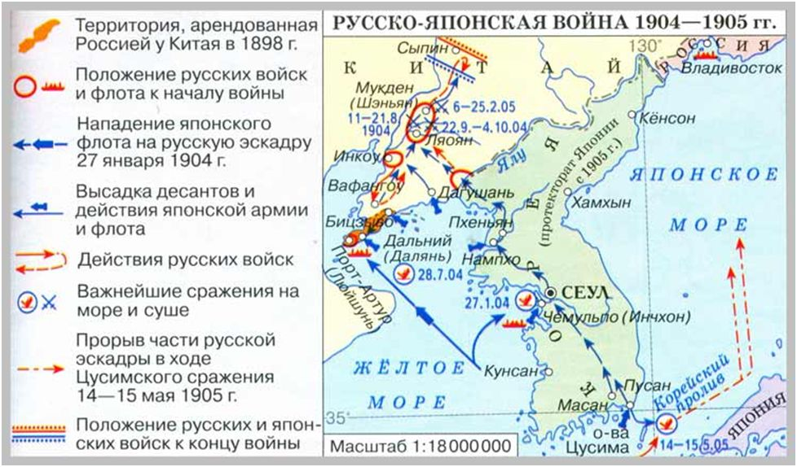
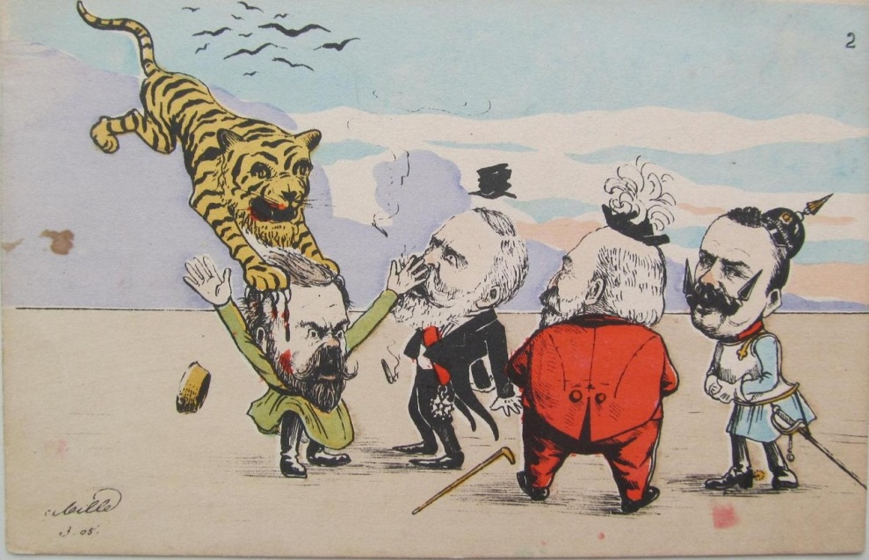

«Варяг»
Музыка А.С.Турищева, слова Рудольфа Грейнца
(перевод Е.Студенской)

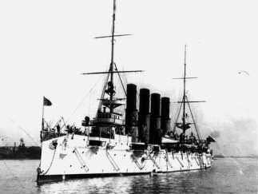
Наверх вы, товарищи! Все по местам!
Последний парад наступает.
Врагу не сдается наш гордый «Варяг»,
Пощады никто не желает.

Все вымпелы вьются, и цепи гремят,
Наверх якоря поднимают.
Готовится к бою! Орудия в ряд
На солнце зловеще сверкают.

Свистит, и гремит, и грохочет кругом,
Гром пушек, шипенье снарядов.
И стал наш бесстрашный и гордый «Варяг»
Подобен кромешному аду.

В предсмертных мученьях трепещут тела…
Гром пушек, и дым, и стенанья…
И судно охвачено морем огня…
Настала минута прощанья.

Прощайте, товарищи! С Богом, ура!
Кипящее море под нами!
Не думали мы ещё с вами вчера,
Что нынче умрём под волнами.

Не скажет ни камень, ни крест, где легли
Во славу мы русского флага.
Лишь волны морские прославят в века
Геройскую гибель «Варяга».

Критерии и параметры
Содержание верного ответа  (допускаются иные формулировки ответа, не искажающие его смысла) | Параметры оценивания | Показатели
Характер текста | а) текст записан связно и логично | 2 балла
 | б) текст состоит из отдельных предложений, не связанных друг с другом | 1 балл
Русско-японская война | а) Названо событие истории России XX века  б) не незвано | 1 балл  0 баллов
1904-1905гг. | а) Названо хронологические рамки русско-японской войны  б) не незвано | 1 балл  0 баллов
Оборона Порт-Артура | а) указано  б) не незвано | 1 балл  0 баллов
В полдень «Варяг» и «Кореец» вышли из Чемульпо. При выходе из порта русские корабли встретили японскую эскадру, занимавшую позицию за островом Пхамильдо. Бой продолжался в течение часа. По мнению Руднева (капитана корабля), корабль не имел возможности продолжать бой, что послужило основанием для возвращения в Чемульпо и последующего уничтожения корабля. После эвакуации команды на корабли нейтральных стран «Варяг» был затоплен путём открытия кингстонов, а «Кореец» взорван. | а) назван крейсер «Варяг»  б) не назван | 1 балл  0 баллов
Участники | б)-названы все участники войны территории  - Определены не все территории  - не названы сопредельные территории | 2 балла  1 балл  0 баллов
Итого | max | 8 баллов
8-7 б - «5» 6-5 б - «4» 4-3 б – «3» 2-0б – «2»

Контрольное мероприятие №2 (промежуточный контроль)

Объект оценивания. Письменная работа, которая включает задания по карте с учетом подготовки к экзамену.
Техническое задание учащимся
1. Рассмотри карту, рисунок, прочитай документ
2. Письменно ответь на вопросы:
А) Название войны
Б) Даты войны
В) Фамилия главнокомандующего, войска которого достигли линии, обозначенной на схеме цифрой 2
Г) Название города под цифрой 1
3. Выберите предложения, которые подходят к данной схеме
а) В период событий, обозначенных на схеме, большевики проводили новую экономическую политику.
б) Главнокомандующий Белой армией, действия которой обозначены на схеме, имел титул Верховного правителя России.
в) Армия, действия которой обозначены на схеме, получала оружие и боеприпасы от стран Антанты.
г) В период событий, обозначенных на схеме, большевики проводили политику « военного коммунизма.
4. Оцените задание по критериям.

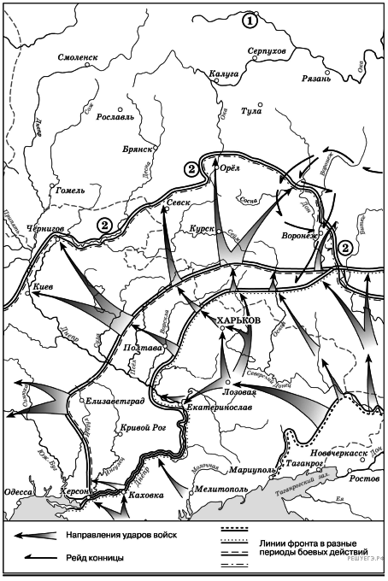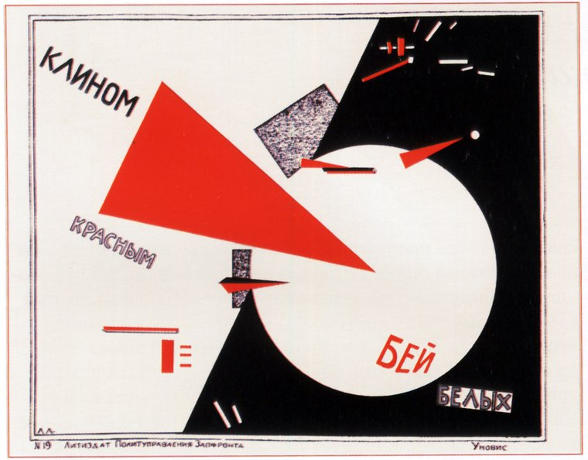
«Впрочем, после полной демократизации, после завоевания всех свобод и даже самостийности, войсковой круг Донского казачьего войска, весьма демократического состава, ввел в свою армию в 1919 году наказание розгами за ряд воинских преступлений. Такова непонятная психология русского человека!» А. И. Деникин
Критерии и параметры
Содержание верного ответа  (допускаются иные формулировки ответа, не искажающие его смысла) | Параметры оценивания | Показатели
Название войны  Гражданская война | Указано правильно | 1
 | Указано неправильно | 0
Даты войны  1917-1922 | Определены правильно | 1
 | Определены неправильно | 0
3. Фамилия главнокомандующего  А.И.Деникин | Фамилия указана верно | 1
 | Фамилия указана не верно или главнокомандующий не назван | 0
4. Название города  Москва | Определено | 1
 | Не определено | 0
5. Суждения  в, г | Верно выбрано 2 суждения | 2
 | Верно выбрано 1 суждение или с одной ошибкой | 1
 | Суждения выбраны неверно | 0
 | max | 6 баллов
6 баллов - «5» 5 баллов - «4» 4 балла - «3» 3 и менее баллов - «2»

Контрольное мероприятие №3 (итоговый контроль)

Объект оценивания. Письменная работа, которая включает задания по карте с учетом подготовки к экзамену.
Техническое задание учащимся
1. Рассмотри карту, иллюстрации, прочитай документ
2. Письменно ответь на вопросы:
А) О какой битве идет речь?
Б) Когда происходило обозначенное на схеме событие?
В) Назовите города, обозначенные на схеме цифрой 1 и 2.
Г) Какое кодовое название носила контрнаступательная операция Красной Армии
Д) Назовите командующего немецкой армией.
3. Выберите предложения, которые подходят к данной схеме
А) В результате операции были окружены330 тыс. Немецких солдат и офицеров.
Б) По приблизительным подсчётам, суммарные потери обеих сторон в этом сражении превышают четыре миллиона человек
В) В ходе битвы по несколько раз переходил из рук в руки Мамаев курган .
Г) Созданная вермахтом группа армий «Дон» под командованием Манштейна безуспешно предприняла попытку прорыва блокады окружённых в городе войск
Д) Из-за этой победы на стороне Германии в войну против СССР вступила Япония.
Е) С этой битвы начинается коренной перелом в ходе войны.
4. Оцените задание по критериям.
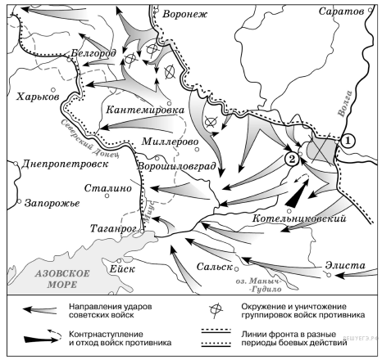
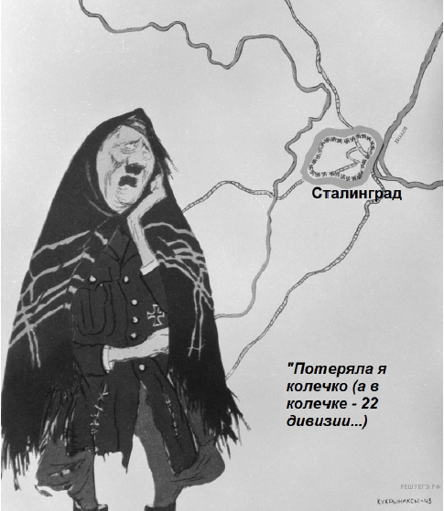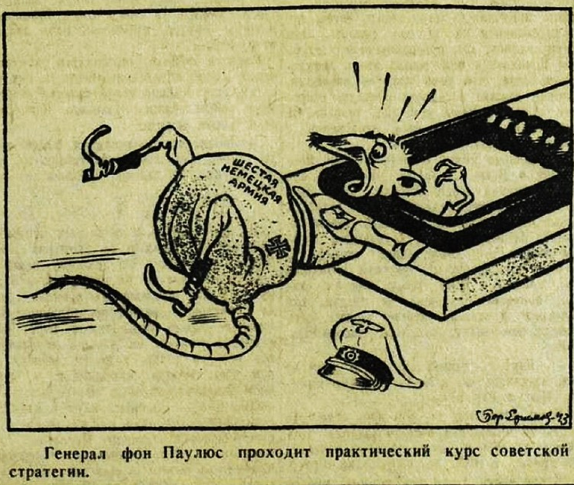
19 ноября советские войска начали операцию «Уран» по окружению группировки вермахта. Несмотря на отчаянные попытки гитлеровских войск вырваться из окружения, им не удалось это сделать. Немцы капитулировали, в плен были взяты более 90 тыс. солдат и офицеров, в том числе командующий 6-й армией. …Нацистская Германия потерпела сокрушительное поражение. Эта битва изменила ход Второй мировой войны.
Критерии и параметры
Содержание верного ответа  (допускаются иные формулировки ответа, не искажающие его смысла) | Параметры оценивания | Показатели
А) О какой битве идет речь?  Сталинградская битва | Правильно указано название битвы | 1
 | Не правильно указано название битвы | 0
Б) Укажите период, когда происходило указанное в материалах событие  1942-1943гг | Правильно указано хронологические рамки события | 1
 | Не правильно хронологические рамки | 0
В) Назовите города, обозначенные на схеме цифрой 1 и 2.  1 – Сталинград  2 – Калач на Дону | Правильно указано название городов | 2
 | Правильно указан только один город | 1
 | Не правильно названы города | 0
Г) Какое кодовое название носила контрнаступательная операция Красной Армии  «Уран» | Правильно названа наступательная операция КА | 1
 | Неправильно названа наступательная операция | 0
Д) Назовите командующего немецкой армией.  Фельдмаршал Паулюс | Правильно назван командующий немецкой армией | 1
 | Неправильно назван или не назван командующий немецкой армией | 0
5. Суждения  АВГЕ | Верно выбрано 4 суждения | 4
 | Верно выбрано 3 суждение | 3
 | Верно выбрано 2 суждение | 2
 | Верно выбрано 1 суждение | 1
 | Суждения выбраны неверно | 0
 | max | 10 баллов
10-9 баллов -«5» 8 -7баллов - «4» 6 - 5 балла«3» 4 и менее баллов - «2»

Для справки: Из тематического планирования видно, когда подобная работа может быть проведена.
Тема 1. Россия на рубеже XIX—XX вв. (8 ч)
№ п/п | Тема урока | Кол-во часов | Содержание образования | Основные виды УД
Тема 1. Россия в первой половине XIX в. (19 ч)
2 | Российская империя  на рубеже XIX—XX вв. | 1 | Государство и российское общество в конце XIX — начале ХХ в.  Территориальная структура Российской империи. Характеристика населения.  Особенности процесс самодернизации. Характеристика политического строя. Государственные символы. Социальная структура. Образ жизни городского и сельского населения | Давать характеристику геополитического положения России в начале XX в.,используя информацию исторической карты.  Сравнивать темпы и характер модернизации в России и других странах.  Объяснять, в чём заключались особенности модернизации в России начала XX в.  Характеризовать положение, образ жизни различных сословий и социальных групп России в начале XX в. (в том числе на материале истории своего края)
11 | Россия в Первой мировой войне | 1 | Россия в Первой мировой войне.  Причины и начало Первой мировой войны. Отношение народа и политических  партий к войне. Военные действия на Восточном фронте в 1914—1916 гг. Брусиловский прорыв. Влияние военного фактора на экономику. Нарастание кризиса. Война и общество | Раскрывать причины участия России в Первой мировой войне.  Рассказывать о ходе военных действий на Восточном фронте, используя историческую карту.  Подготовить сообщение (презентацию) об одном из сражений русской армии в ходе Первой мировой войны (с использованием интернетресурсов и других источников информации).  Характеризовать положение людей на фронте и в тылу на основе анализа различных источников.
 |  | 1 | На фронтах Гражданской войны.  Выступление Чехословацкого корпуса.  «Демократическая контрреволюция». Восточный фронт. Красный террор. Формирование Южного фронта. Походы генерала Н. Н. Юденича на Петро град. Иностранная интервенция. Война с Польшей, её итоги. Разгром П. Н. Врангеля | Рассказывать, используя историческую карту, о наиболее значительных военных событиях Гражданской войны.  Давать характеристику Белого и красного движений (цели, участники, методы борьбы), используя учебник, интернет-ресурсы и другие источники информации.  Проводить поиск информации о событиях 1918—1920 гг. в своём крае, городе, представлять её в устном сообщении или  презентации.  Составлять характеристику (исторический портрет) А. В. Колчака и А. И. Деникина, используя материал учебника, интернет-ресурсы и другие источники информации
Тема 4. Вторая мировая война 1939-1945гг и Великая Отечественная война 1941—1945 гг. (9 ч)
38 | СССР накануне Великой Отечественной войны. | 1 | СССР накануне Великой Отечественной войны. Начало Второй мировой войны и Советский Союз. Включение в состав СССР Западной Украины и Западной Белоруссии. Война с Финляндией и её итоги. Включение в состав СССР Прибалтики, Бессарабии и Северной Буковины. Советско-германские отношения накануне войны | Показывать на карте территории, присоединённые к СССР с сентября 1939 г. по июнь 1941 г., называть их.  Объяснять, в чём состояли причины и последствия советско-финляндской войны.  Характеризовать советско-германские отношения накануне Великой Отечественной войны
39 | Вторая мировая война.  1939–1945 гг. | 1 | Вторая мировая война. 1939–1945 гг.  Начало Второй мировой войны. Политика СССР. Поражение Франции. Великая Отечественная война Советского  Союза. Коренной перелом во Второй  мировой войне. Пёрл-Харбор и война на  Тихом океане. Боевые действия в Северной Африке. Антигитлеровская коалиция.  Движение Сопротивления. | Объяснять причины Второй мировой войны.  Анализировать готовность главных участников к войне.  Называть основные периоды войны.  Показывать на карте районы и комментировать основные события боевых действий.  Объяснять направления взаимодействия союзников; какие страны внесли наибольший вклад в победу.  Выполнять самостоятельную работу, опираясь на содержание изученной главы учебника
40 | Советско-германские  Взаимоотношения.  Великая Отечественная война | 1 | Начало Великой Отечественной войны. Проблема внезапности нападения Германии на СССР. Вторжение немецких войск. Силы и планы сторон. Неудачи Красной Армии летом — осенью 1941 г. Битва за Москву. Героическая оборона Ленинграда | Объяснять причины поражения Красной Армии в начальный период войны.  Рассказывать о крупнейших сражениях 1941 г., используя карту.  Представлять биографические справки, очерки об участни ках войны, совершивших героические поступки в изучаемый период, использовать в работе воспоминания ветеранов войны, опубликованные в Интернете (сайт «Я помню»: http://iremember.ru/ и др.), в СМИ или собранные самостоятельно.  Подготовить сообщение (презентацию) об одном из эпизодов Московской битвы или обороны Ленинграда (по мате-риалам интернет-сайтов «Великая Победа»: http://pobeda-mo.ru/, «Ленинград. Блокада. Подвиг»: http://blokada.otrok.ru/ и другим  источникам).  Объяснять значение понятия блицкриг
43 |  | 1 | Коренной перелом в ходе Великой Отечественной войны. Битва за Кавказ. Разгром немецких войск под Сталинградом. Начало изгнания захватчиков с Советской земли. Битва на Курской дуге, её итоги и значение. Битва за Днепр. Тегеранская конференция. Итоги второго периода войны | Рассказывать о крупнейших сражениях с 19 ноября 1942 г. по конец 1943 г., используя карту.  Объяснять причины успеха советского контрнаступления под Сталинградом и победы в Курской битве.  Сравнивать Сталинградское сражение и Курскую битву.  Представлять биографические справки, очерки об участниках войны, свершивших героические поступки в изучаемый период, использовать в работе воспоминания ветеранов войны, опубликованные в Интернете (сайт «Я помню»: http://iremember.ru/ и др.), в СМИ или собранные самостоятельно.  Подготовить сообщение (презентацию)об одном из эпизодов Сталинградской или Курской битвы (по материалам интернет-  сайтов «Сталинградская битва»: http://battle.volgadmin.ru/, «Курская битва»: http://www.kursk1943.mil.ru/ и другим источникам).  Характеризовать решения Тегеранской конференции

Проблема использования исторической карты на... vuzlit.ru›430485/sostoyanie…istoricheskoy_karty…
Короткова М.В. Наглядность на уроках истории: Практ. пособие для учителей. – М.: Гуманит. изд. центр ВЛАДОС, 2000. С. 8-13.
Короткова М.В. Наглядность на уроках истории: Практ. пособие для учителей. – М.: Гуманит. изд. центр ВЛАДОС, 2000. С. 8-13.
Студеникин М.Т. Методика преподавания истории в школе: Учеб. для студ. высш. учеб. заведений. – М.: Гуманит. изд. центр ВЛАДОС, 2003. С. 108-109.
Ворожейкина Н.И. Формирование пространственных представлений учащихся в основной школе. // Преподавание истории и обществознания в школе, 2004, №9. С. 31.
О.Журавлева «Историческое образование в начальной школе». histrf.ru›uchenim/otkritoe-obsuzhdenie/post/post…
- задания разработаны Веретенникова С.Г. МАОУ «СОШ№ 15» г. Губаха, Голдырева Е.В.МБОУ «Кишертская СОШ», Третьяк Л.А. МАОУ «ООШ №2» г .Губаха

